|  |  |
| --- | --- |
|  |  |
| Logotipo Ministerio de Hacienda y Administraciones Públicas | Dirección de Tecnologías de la Información y las Comunicaciones  Subdirección General de Explotación |

|  |
| --- |
| **Documento de arquitectura** |

|  |  |
| --- | --- |
| **Tipo de documento** | Documento de Arquitectura |
| **Nombre del Servicio** | Suite @firma |
| **Nombre de la aplicación** | Monitoriz@ |
| **Versión** | 1.1.0 |
| **Fecha versión** | 15/01/2019 |

**Información del documento**

|  |  |  |  |  |
| --- | --- | --- | --- | --- |
| Nombre del Documento: | 300. Documento de arquitectura.docx | | | |
| Responsable del Documento: | OTP/Jorge Losada | Fecha de creación: | 19/03/2014 | |
| Ubicación |  | | | |
| Código: | 300 | Fecha último cambio: | 23/02/2018 | |
| Preparado por: |  | Última versión: | | 1.0 |
| Revisado por: | APM/Jefes de Servicio |  | |  |
| Ámbito de distribución: | Desarrollo/sistemas | | | |
| Descripción del documento: | Detallar componentes a desplegar y ubicación | | | |

**Lista de distribución**

| De OTP/Sistemas | Fecha |
| --- | --- |
|  |  |

| Para | Acción* | Fecha de la acción |
| --- | --- | --- |
| Desarrollo | Cumplimentar |  |
| Sistemas | Completar |  |
|  |  |  |
|  |  |  |
|  |  |  |
|  |  |  |

* Tipos de acción: Aprobar, Revisar, Informar, Archivar, Acción requerida, Asistir a reunión

**Histórico de versiones**

| Versión | Fecha | Revisado por | Descripción | Nombre del archivo |
| --- | --- | --- | --- | --- |
| 1.0 | 23/02/2018 | Sistemas | Versión inicial | 300. Documento de arquitectura.docx |
|  |  |  |  |  |
|  |  |  |  |  |
|  |  |  |  |  |
|  |  |  |  |  |

**Aceptación**

| Fecha ver. | Responsable | Firma |
| --- | --- | --- |
|  |  |  |
|  |  |  |

**Información de la versión**

| Versión | Comentarios |
| --- | --- |
|  |  |

**ÍNDICE DE CONTENIDO**

Contenido

1 Control de Versiones 4

2 Objeto del documento 4

3 Instrucciones de cumplimentación 4

4 Componentes software desarrollados 5

5 Relación entre componentes desarrollados 7

6 Interacción con componentes externos 8

7 Esquema lógico 9

8 Plataforma tecnológica utilizada 11

9 Balanceadores 11

10 Certificados 12

11 Otros datos 12

12 Esquema físico despliegue 12

*12.1* *Integración* 12

*12.2* *PreProducción* 13

*12.3* *Servicios Estables* 13

*12.4* *Producción* 13

# Control de Versiones

|  |  |  |
| --- | --- | --- |
| Versión | Fecha | Descripción |
| 1.0 | 03/07/2017 | Documentación inicial. |
|  |  |  |
|  |  |  |
|  |  |  |

# Objeto del documento

El objeto de este documento es especificar la disposición física de los componentes software desarrollados en los servidores, e indicar las relaciones entre estos artefactos.

# Instrucciones de cumplimentación

Los apartados 1, 4, 5, 6, 7 y 10 serán cumplimentados por desarrollo. Adicionalmente puede especificar su persistencia de Sesión en el apartado 9.

Los apartados 8, 9, 11 y 12 por Sistemas.

# Componentes software desarrollados

|  |  |  |  |  |  |  |  |  |  |
| --- | --- | --- | --- | --- | --- | --- | --- | --- | --- |
| **Nombre componente** | **Tecnología** | **Tipo**  **servidor despliegue** | **Descripción funcional breve** | **Estimación recursos** | **Nº usuarios estimados** | | | **Nº peticiones estimadas** | |
| **Totales** | **Concurrentes** | **Ámbito** | **/día** | **Pico/ hora** |
| monitoriza-afirma-status-app.war | WAR | Aplicaciones | Aplicación de administración de constantes y tipos. | X GB RAM |  |  |  |  |  |
| monitoriza-web.war | WAR | Aplicaciones | Administración Web | X GB |  |  |  |  |  |
| monitoriza_80.conf | Apache | Web | Virtual Host servidor Web |  |  |  |  |  |  |
| monitoriza_443.conf | Apache | Web | Virtual Host servidor Web |  |  |  |  |  |  |

Notas:

Nombre componente: nombre del componente desarrollado que se despliega, instala o programa su ejecución de forma atómica.

Tecnología: WAR, EAR, BD (Esquema de base de datos), Java,Php, almacenamiento compartido, almacenamiento local ,certificado…

Tipo servidor despliegue: Web, Aplicaciones, Base de datos, Gestor documental, Gestor de contenidos, Reports…

Descripción funcional breve: Cuál es la función primordial del componente desarrollado.

Estimación recursos: qué cantidad de memoria, espacio en disco, etc puede necesitar el componente.

Nº usuarios estimados Totales: Orden de magnitud del número máximo de usuarios que pueden invocarle.

Nº usuarios estimados Concurrentes: Orden de magnitud del número medio de usuarios que pueden estar invocándole a la vez en un periodo de uso sostenido.

Nº usuarios estimados Ámbito: Procedencia de los usuarios: AGE, CC.AA., EE.LL., Europa, ciudadanos, apoderados de empresas.

Nº de peticiones estimadas/día: Orden de magnitud del número medio de peticiones al día que va a atender el componente.

Nº de peticiones estimadas pico/hora: Orden de magnitud del número máximo de peticiones que va a atender el componente en una hora de gran demanda.

|  |  |
| --- | --- |
| **Documentación de modelo de datos en formato ODM** | SI/NO |
|

Nota: Indicar si se entrega documentado el modelo de datos.

# Relación entre componentes desarrollados

|  |  |  |
| --- | --- | --- |
| **Nombre componente origen** | **Tecnología conexión** | **Nombre componente destino** |
| monitoriza_80.conf | Mod_jk | monitoriza-afirma-status-app.war |
| monitoriza_80.conf | Mod_jk | monitoriza-web.war |
| monitoriza_443.conf | Mod_jk | monitoriza-afirma-status-app.war |
| monitoriza_443.conf | Mod_jk | monitoriza-web.war |
| monitoriza-web.war | WS | monitoriza-afirma-status-app.war |
| monitoriza-afirma-status-app.war | Conexión a Base de Datos | monitoriza-web.war |

Notas:

Nombre componente origen y Nombre componente destino: componentes que están interaccionados entre sí.

Tecnología conexión: WS, Mensajes, LDAP, transferencia ficheros, conexión a Base de Datos

En el caso de usar certificados, Incluir qué componente (origen) utiliza el certificado (destino)

# Interacción con componentes externos

|  |  |  |  |  |  |  |  |  |  |
| --- | --- | --- | --- | --- | --- | --- | --- | --- | --- |
| **Nombre componente desarrollado** | **Tipo** | **Descripción funcional breve** | **Componente externo** | | | | **Nº peticiones estimadas** | | |
| **Tecnología** | **Cadena de conexión** | **Organismo** | **Red acceso** | | **/día** | **Pico/ hora** |
| monitoriza-afirma-status-app.war | Consumidor | Invocación de servicios SOAP de @Firma para determinar estado | http(s)SOAP | http(s)://afirma.xxx.xx/afirmaws/services/xxx | @Firma | RS | | - | - |
| monitoriza-afirma-status-app.war | Consumidor | Invocación de servicio OCSP de @Firma para determinar estado | http(s)OCSP | http(s)://afirma.xxx.xx/servidorOcsp/servidorOCSP | @Firma | RS | | - | - |
| monitoriza-afirma-status-app.war | Consumidor | Invocación del servlet SPIE de @firma | http(s) | http(s)://afirma.xxx.xx/spie/checkStatusInf | @Firma | RS | | - | - |
| monitoriza-afirma-status-app.war | Consumidor | Invocación de servicios SOAP de TS@ para determinar estado | http(s)SOAP | http(s)://tsa.xxx.xx/tsamap/xxx | TS@ | RS | | - | - |
| monitoriza-afirma-status-app.war | Consumidor | Invocación de servicio RFC3161 de TS@ para determinar estado | httpsRFC3161 | https://tsa.xxx.xx/tsamap/TspHttpServer | TS@ | RS | | - | - |
| monitoriza-afirma-status-app.war | Consumidor | Invocación del servlet SPIE de TS@ | http(s) | https://tsa.xxx.xx/spie/checkStatusInf | TS@ | RS | | - | - |
| monitoriza-web.war | Consumidor | Invocación de servlet de estados VIP | http | http://monitoriza.xxx.xx/monitoriza-afirma-status-app/afirmaServicesStatus?admin=true | Monitoriz@ | RS | | - | - |
| monitoriza-web.war | Consumidor | Invocación de servlet de estados SPIE | http | http://monitoriza.xxx.xx/monitoriza-afirma-status-app/spieStatus | Monitoriz@ | RS | | - | - |
| monitoriza-afirma-status-app.war | Consumidor | Invocación del servicio Cl@ve Pasarela | http(s)SAML | [http(s)://clave2.xxx.xx/Proxy2/ServiceProvider](https://clave2.xxx.xx/Proxy2/ServiceProvider) | Cl@ve | RS | | - | - |
| monitoriza-afirma-status-app.war | Consumidor | Invocación del servicio Cl@ve eIDAS | http(s)SAML | [http(s)://eidas2.xxx.xx/EidasNode/ServiceProvider](https://eidas2.xxx.xx/EidasNode/ServiceProvider) | Cl@ve | RS | | - | - |
| monitoriza-afirma-status-app.war | Consumidor | Invocación del servicio Cl@ve IdP de @Firma | http(s)SAML | [http(s)://pasarela-ident.clave2.xxx.xx/IdP2/AuthenticateCitizen](https://pasarela-ident.clave2.xxx.xx/IdP2/AuthenticateCitizen) | Cl@ve | RS | | - | - |
| monitoriza-afirma-status-app.war | Consumidor | Invocación del servicio Cl@ve IdP de PIN24H | http(s)SAML | [http(s)://pasarela-ident.clave2.xxx.xx/IdPext/AuthenticateCitizen](https://pasarela-ident.clave2.xxx.xx/IdP2/AuthenticateCitizen) | Cl@ve | RS | | - | - |
| monitoriza-afirma-status-app.war | Consumidor | Invocación del servicio Cl@ve IdP de PIN Permanente | http(s)SAML | [http(s)://pasarela-ident.clave2.xxx.xx/IdPext/AuthenticateCitizen](https://pasarela-ident.clave2.xxx.xx/IdP2/AuthenticateCitizen) | Cl@ve | RS | | - | - |

Notas:

Nombre componente desarrollado: qué componente propio es el que se relaciona con el componente externo.

Tipo: si el componente desarrollado es Proveedor o Consumidor del componente externo.

Descripción funcional breve: del servicio prestado.

Componente externo Tecnología: httpWS, Mensajes, LDAP, transferencia ficheros, conexión a Base de Datos

Componente externo Cadena de conexión: URL de invocación al componente

Componente externo Organismo: donde se aloja el componente externo.

Componente externo Red acceso: RS (Red SARA) valor por defecto, I (Internet)

Nº de peticiones estimadas/día: orden de magnitud del número medio de peticiones al día que va a atender el componente invocado.

Nº de peticiones estimadas pico/hora: orden de magnitud del número máximo de peticiones que va a atender el componente invocado en una hora de gran demanda.

# Esquema lógico

Gráfico con la información lógica asociada. En formato PowerPoint o similar.

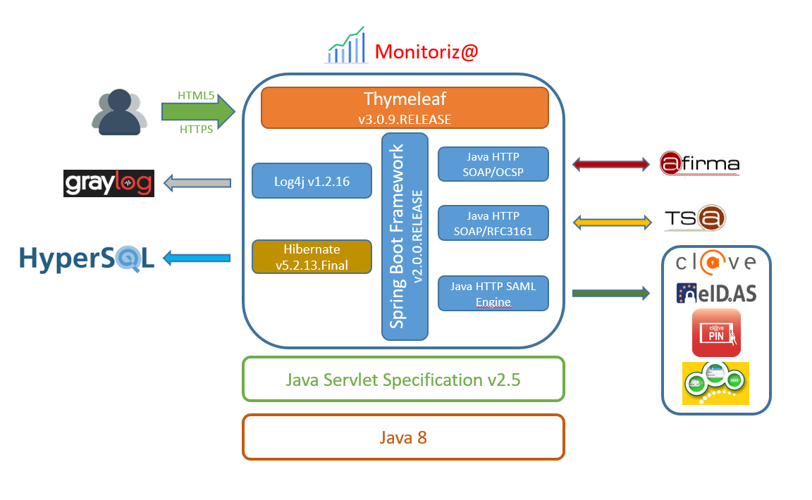

Nota:

Indicar, mediante numeración en las flechas que expresen relaciones de uso, si existe un orden o secuencia de llamadas entre un componente y otros.

# Plataforma tecnológica utilizada

Especificar su nombre y sus características particulares…

# Balanceadores

|  |  |  |  |  |  |  |  |
| --- | --- | --- | --- | --- | --- | --- | --- |
| URL | Puerto | Virtual IP | Persistencia | Healthcheck | Nombre servidor | IP servidor | Métrica |
|  |  |  |  |  |  |  |  |

Notas:

URL: Url del servicio balanceado.

Puerto: indicar el puerto de balanceo (por defecto 80 o 443).

Virtual IP externa / interna: especificar la VIP de balanceo externa y VIP interna si aplica asociada al grupo configurado.

Persistencia: Sin Persistencia (por defecto), IP origen, SSL-ID, cookie.

HealthCheck: TCP / HTTP, en caso http indicar la URL de chequeo adicional.

Nombre servidor: indicar el nombre del servidor.

IP servidor: reseñar la IP del servidor sobre la que se configura el grupo de balanceo.

Métrica: Round Robin (pordefecto), Least connections, Response Time.

# Certificados

|  |  |  |  |
| --- | --- | --- | --- |
| Nombre Canónico (CN) Certificado | Propósito | Tipo Servidor | Ruta |
|  |  |  |  |

Notas:

Propósito: Identificación, firma.

Tipo servidor: tipo del servidor donde se aloja el certificado (web, aplicaciones…).

Ruta: ruta completa, incluyendo el nombre el fichero.

# Otros datos

Se incluirán en este apartado todos los datos que se consideren relevantes no incluidos en los apartados anteriores.

# Esquema físico despliegue

## Integración

Gráfico de Powerpoint con redes, nodos…

## PreProducción

Gráfico de Powerpoint con redes, nodos…

## Servicios Estables

Gráfico de Powerpoint con redes, nodos…

## Producción

Gráfico de Powerpoint con redes, nodos…